Муниципальное дошкольное образовательное учреждение «Детский сад № 64» Заводского района г.Саратова

Консультация для родителей

«В детский сад без слёз ,
или как уберечь ребёнка от стресса?»

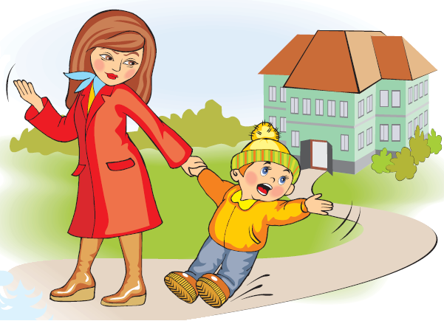

Подготовила: Васильева Е.Б.

г.Саратов, 2023

Адаптация в детском саду: попытка или пытка? Подсознательно в нас укореннилось, что детский сад - это одна из ступенек счастливого детства. Но вот радостные ожидания от первых посещений сада сменяются озабоченностью: у ребёнка регресс во всём достигнутом (в речи, навыках, умении, игре). Может заболел? У него и в самом деле насморк, а вчера была температура ... Ему не мил детский сад, а малыш почти не узнаваем, словно его "подменили". Подменили не малыша, а жизнь и обстоятельства, что неизбежно. Организм и душа ребёнка - в состоянии между здоровьем и болезнью: вскоре ребёнок или в самом деле заболевает, если выраженность стресса велика, или снова становится самим сабой, в случае легкой адаптации.
Чем спровоцирован стресс у ребёнка?
Не столько отрывом от значимых взрослых, и особенно матери, сколько несовершенством адаптационных механизмов ребёнка. Ведь, чтобы продержаться в незнакомой обстановке, малышу необходимо вести себя в детском саду не так, как дома. Но ребёнок не знает этой формы поведения и от того страдает, боясь, что сделает что-нибудь не так.
Степени адаптации
- Легкая адаптация
- Средняя адаптация
- Тяжёлая адаптация
- Очень тяжёлая адаптаци
Первый раз в детский сад ...
Заведите будильник с таким расчётом, чтобы было достаточно времени на все сборы и приготовления. Заранее продумайте, какой дорогой вы будете ходить или ездить в садик, сколько времени она занимает, и когда надо выходить из дома. Запомните, а лучше запишите все вопросы, которые хотите задать воспитателю, не забудьте напомнить ей, что вы оставляете в рюкзачке ребёнка его любимую игрушку или дорогую ему вещь.
Адаптация на новом месте может длиться одну-две недели, в зависимости от психики и характера ребёнка. Полная адаптация наступает где-то через 2-3 месяца. Стресс у малыша может выплеснуться в виде капризов, агрессии, мокрых штанишек,отказа от еды и сна, мнимой "потери" приобретённых навыков.

Что поможет справиться крохе с боязнью новой обстановки и с разлукой с мамой?
Дайте с собой малышу его любимую игрушку. Психолог Т.Козак пишит: "Пусть игрушка ходит вместе с ним ежедневно и знакомится там с другими, расспрашивайте, что с игрушкой происходило в детском саду, кто с ней дружил, кто обижал, не было ли ей грустно. Таким образом, вы узнаете многое о том, как вашему малышу удаётся привыкнуть к садику".
Если у малыша разрывается сердце от расставания с вами, положите ему в кармашек вашу небольшую фотографию или дайте на прощание "кусочек себя" (например, ваш носовой платочек, который пахнет вашими духами, или что-нибудь в этом роде). Если ребёнку трудно расстаться с мамой, пусть на первых порах его отводит в садик папа или бабушки-дедушки. Если ваш ребёнок "впал в детство" (так называемый псевдо "регресс"), например, вернулся к соске или бутылочке с молоком, "разучился" что-то делать, не стыдите его и не впадайте в панику. Это временное состояние, которое помогает малышу расслабиться и успокоиться.
Ещё одно любопытное замечание психолога Н.Некрасовой: "Если ребёнок по дороге в сад начинает хныкать и замедлять шаги, не уговаривайте его (это только усилит внутреннее напряжение), а похвалите. Скажите, например: "Умница, теперь я вижу, какой ты у меня большой и храбрый ..." или "Какой ты молодец, а я вот на твоём месте, наверное, ревела бы, а ты смелый, знаешь, что в садик ..." и т.д. Это тот случай, когда полезно заговаривать зубы. А главное, мамины слова придают ребёнку уверенность, ведь сильный человек (даже если речь о малыше) справится с трудностями".
Когда вы уходите - расставайтесь с ребёнком легко и быстро. Конечно же, вы беспокоитесь о том, как будет вашему ребёнку в детском саду, но долгие прощания с обеспокоенным выражением лица, у ребёнка вызовут тревогу, что здесь с ним может что-то случиться, и он долго не будет вас отпускать. Не травите душу, наблюдая за площадкой из-за забора или подслушивания под дверью. Кстати, дети чаще всего быстро успокаиваются сразу после того, как мама исчезает из поля зрения.
Не совершайте ошибки и не делайте перерыв в посещении - неделька дома не только не поможет малышу адаптироваться к садику, но и продемонстрирует ему, что есть и другой вариант, которого можно всеми силами добиваться.
Постарайтесь спланировать своё время так, чтобы в первую неделю посещения детсада ребёнок не оставался там более двух-трёх часов. В семье в этот период необходимо создать спокойный и бесконфликтный климат для вашего малыша. Щадите его ослабленную нервную систему! Не реагируйте на его выходки и не наказывайте за капризы. Лучше на время отменить походы в кино, цирк, гости, сократить время просмотра телевизора. Постарайтесь в выходные дни соблюдать дома такой же режим, как в детском саду.
Поиграйте с ребёнком домашними игрушками в детский сад, где какая-то из них будет самим ребёнком. Понаблюдайте, что делает эта игрушка, что говорит, помогите вместе с малышом найти ей друзей и порешайте проблемы вашего ребёнка через неё,ориентируя игру на положительные результаты.
Если ребёнок стал агрессивным, раздражительным, не ругайте его. Главное помнить, что всё это всё тот же малыш. Проводите с ним всё время, побольше обнимайте его, лежите или сидите рядышком, пошепчите ему на ушко его любимую песенку.

